SIMULADO DE ARTE
Escola:
Professor (a): | Data:____/_____/______
Estudante: | Turma:

TEMA: AS FORMAS GEOMÉTRICAS NA ARTE
As formas geométricas estão muito presentes no nosso dia a dia. Seja no ambiente escolar, na rua ou em casa, é comum vermos objetos ou figuras que as remetem. Em muitas obras de arte também é possível identificar alguns padrões e estilos em formatos de formas geométricas. É comum os artistas utilizarem a geometria como meio de auxílio para construções, composições e encaixes nas obras de arte. Outros fazem prevalecer em suas obras as formas geométricas, como é o caso dos pintores cubistas, futuristas ou surrealistas.

As formas geométricas em todo lugar
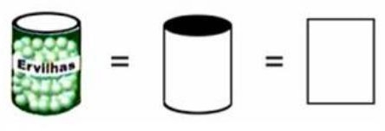
Se observarmos ao nosso redor, vamos perceber que todas as coisas têm uma forma, e essas formas estão ligadas à sua função. A maioria dos objetos que nos cercam são projetados a partir de figuras geométricas. Por exemplo: uma lata de ervilha tem a forma de cilindro ou, ainda, a forma de um retângulo.

Arte Cubista
A arte se transforma com o passar dos tempos. Cada artista vê e sente essa necessidade de transformação e a interpreta em suas obras. A Arte Cubista rompeu com tudo o que se conhecia de arte até então, dando lugar a uma nova forma diferente de expressão. O cubismo foi um movimento artístico que surgiu na França no século XX que valorizava as formas geométricas em sua composição. O artista que iniciou esse movimento foi o famoso pintor espanhol Pablo Picasso em 1907.
Observe algumas obras cubistas e perceba características desse movimento artístico.
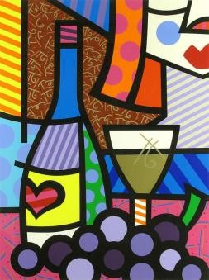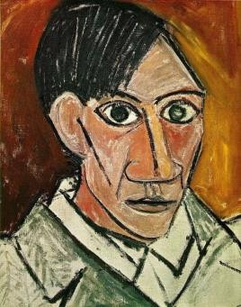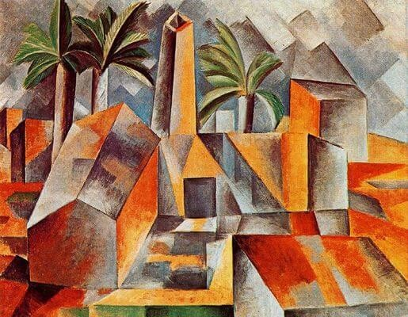
Romero Britto Pablo Picasso Pablo Picasso

Arte Geométrica no Brasil
Na história da arte em nosso país, temos grandes artistas que utilizaram as formas geométricas como elementos em suas obras, como Tarsila do Amaral. Tarsila participou ativamente da renovação da arte brasileira que ocorreu na década de 1920, quando aconteceu, a Semana de Arte Moderna. Ao retornar para o Brasil, após uma temporada na Europa, Tarsila do Amaral realizou diversas obras com influência cubista, com tendência geométrica em suas obras.

CONCLUSÃO
Paisagens, pessoas ou objetos podem ser transformados em formas geométricas na arte e serem vistas de vários ângulos ao mesmo tempo. A arte cubista permitiu uma nova forma de expressão. Logo, as formas geométricas estão presentes em nosso cotidiano, em nossos objetos, nas disciplinas da escola, como a Matemática e também nas obras de arte.
Texto: Tudo Sala de Aula, 2021

ATIVIDADE SOBRE O QUE VOCÊ APRENDEU
- Sobre as formas geométricas presentes na arte, marque a opção CORRETA:
  - Os desenhos geométricos na arte não influenciam na mensagem transmitida.
  - Os artistas utilizam as formas geométricas para ensinar matemática aos alunos.
  - As formas geométricas é a única forma de se expressar numa obra de arte.
  - As formas geométricas nas artes é uma forma de o artista se comunicar.

- Onde as formas geométricas podem ser encontradas?


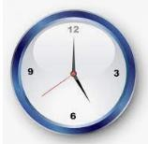
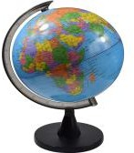
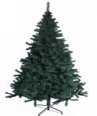
- A maioria dos objetos que nos cercam são projetados a partir de figuras geométricas. Identifique a figura geométrica das figuras abaixo:

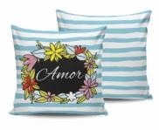
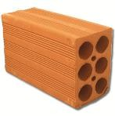
- Sobre a arte, é CORRETA a opção:
  - A arte é algo estável que segue diretrizes dos artistas renomados.
  - O movimento artístico é livre de emoções e de sentimentos próprios.
  - É uma atividade que se manifesta visualmente e tramite expressões.
  - Só é possível encontrar a arte em lugares luxuosos ou em igrejas.

- O que foi o movimento cubista?

- Que artista europeu foi responsável pela difusão da arte cubista no mundo?

- Qual a principal característica da arte cubista?

- Observe a obra de arte abaixo e escreva quais figuras geométricas podem ser encontradas na figura.
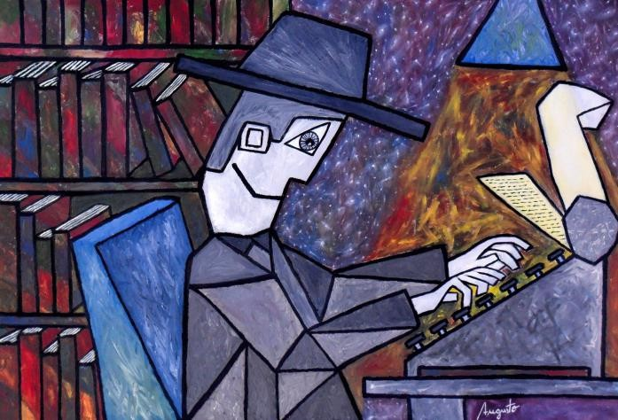

GABARITO

1D / 2. Em nosso cotidiano, em nossos objetos, nas disciplinas da escola, como a Matemática e também nas obras de arte. (Professor, aceite outras respostas) / 3. Retângulo, círculo, esfera, paralelepípedo, quadrado e triângulo ou cone. / 4C / 5. Foi um movimento artístico que surgiu na França no século XX que valorizava as formas geométricas em sua composição. / 6. Pablo Picasso. / 7. A utilização de formas geométricas nas pinturas. / 8. Trapézio, triângulo, retângulo, hexágono, quadrado, losango, círculo…

